江苏省突发公共事件总体应急预案
目录
１ 总则
１１制定应急预案的目的和依据
１２突发公共事件的概念
１３突发公共事件的分类
１４突发公共事件的分级
１５应急预案编制和应急管理的工作原则
１６应急预案的组成和适用范围２ 组织指挥体系与应急联动体系
２１应急处置组织指挥体系
２２应急联动体系３ 预测、预警
３１信息监测与报告
３２预警和报警
３３预警级别的确定及发布４ 应急响应和处置
４１分级分类响应
４２先期处置
４３基本应急和扩大应急
４４指挥与协调
４５信息发布和舆情引导
４６应急结束５ 保障措施
５１应急队伍保障
５２财力保障
５３基本生活保障和物资保障
５４医疗卫生保障
５５交通运输保障
５６治安维护
５７人员防护
５８通信与信息保障
５９公共设施
５１０现场救援和工程抢险装备保障
５１１社会动员保障
５１２技术储备与保障６ 后期处置
６１恢复与重建
６２社会救助
６３保险
６４调查总结和评估７ 教育、演习和监督管理
７１演习演练
７２教育和培训
７３责任与奖惩８ 附则
８１制定与解释
８２实施时间９ 附件
９１特别重大、重大突发公共事件分级标准（试行）
９２总体应急预案框架图
９３组织指挥体系结构图
９４应急指挥信息系统示意图
９５突发公共事件预警发布流程图
９６特别重大突发公共事件应急处置体系框架
９７重大突发公共事件应急处置体系框架
９８突发公共事件应急处置流程图（发生地报警类）
９９突发公共事件应急处置流程图（监测机构报警类）
１总则
１１制定应急预案的目的和依据
为全面提高本省处置各种突发公共事件和风险的能力，保障人民群众生命财产安全，保持社会稳定和促进国民经济持续快速健康协调发展，根据《国家突发公共事件总体应急预案》（国发〔２００５〕１１号）和有关法律、法规，结合本省实际，制定本预案。
１２突发公共事件的概念
本预案所称突发公共事件是指突然发生，造成或者可能造成重大人员伤亡、财产损失、生态环境破坏和严重社会危害，危及公共安全的紧急事件。
１３突发公共事件的分类
根据突发公共事件的性质，分为自然灾害、事故灾难、公共卫生事件、社会安全事件和经济安全事件五类。
（１）自然灾害：主要包括水旱灾害，气象灾害，地震灾害，地质灾害，海洋灾害，生物灾害和森林火灾等。
（２）事故灾难：主要包括工矿商贸等企业的各类安全生产事故，交通运输事故，危险化学品事故，公共设施和设备事故，核与辐射事故，环境污染和生态破坏事件等。
（３）公共卫生事件：主要包括传染病疫情，群体性不明原因疾病，食品安全和职业危害，动物疫情，以及其他严重影响公众健康和生命安全的事件。
（４）社会安全事件：主要包括恐怖袭击事件，民族宗教事件，涉外突发事件和群体性事件等。
（５）经济安全事件：主要包括金融安全、物价异常波动、因突发事件造成的能源（煤电油）以及生活必需品供应严重短缺事件等。
上述各类突发公共事件往往是相互交叉和关联的，某类突发公共事件可能和其他类别的事件同时发生，或引发次生、衍生事件，应当具体分析，统筹应对。
１４突发公共事件的分级
突发公共事件根据事件的可控性、严重程度和影响范围，一般分为四级：Ⅰ级（特别重大）、Ⅱ级（重大）、Ⅲ级（较大）、Ⅳ级（一般）。《特别重大、重大突发公共事件分级标准（试行）》（以下简称分级标准）见附件９１；较大和一般突发公共事件分级标准见各专项预案。分级标准是突发公共事件信息报送和分级处置的依据。
１５应急预案编制和应急管理的工作原则
（１）以人为本，减少危害。切实履行政府的社会管理和公共服务职能，把保障公众健康和生命财产安全作为首要任务，最大程度地减少突发公共事件及其造成的人员伤亡和危害。
（２）居安思危，预防为主。高度重视公共安全工作，常抓不懈，防患于未然。增强忧患意识，坚持预防与应急相结合，常态与非常态相结合，做好应对突发公共事件的各项准备工作。
（３）统一领导，分级负责。在省委、省政府的统一领导下，建立健全分类管理、分级负责，条块结合、属地管理为主的应急管理体制，在各级党委领导下，实行行政领导责任制，充分发挥专业应急指挥机构的作用。
（４）依法规范，加强管理。依据有关法律和行政法规，加强应急管理，维护公众的合法权益，使应对突发公共事件的工作规范化、制度化、法制化。
（５）快速反应，协同应对。加强以属地管理为主的应急处置队伍建设，建立联动协调制度，充分动员和发挥乡镇、社区、企事业单位、社会团体和志愿者队伍的作用，依靠公众力量，形成统一指挥、反应灵敏、功能齐全、协调有序、运转高效的应急管理机制。
（６）依靠科技，提高素质。加强公共安全科学研究和技术开发，采用先进的监测、预测、预警、预防和应急处置技术及设施，充分发挥专家队伍和专业人员的作用，提高应对突发公共事件的科技水平和指挥能力，避免发生次生、衍生事件；加强宣传和培训教育工作，提高公众自救、互救和应对各类突发公共事件的综合素质。
１６应急预案的组成和适用范围
全省突发公共事件应急预案体系包括：
（１）突发公共事件总体应急预案（见总体应急预案框架图９２）。总体应急预案是全省应急预案体系的总纲，是省政府应对特别重大、重大突发公共事件的规范性文件，由省政府制定并公布实施。
（２）突发公共事件专项应急预案。专项应急预案主要是省政府及其有关部门，为应对某一类型或某几种类型突发公共事件而制定的涉及数个部门职责的应急预案，由省政府有关部门牵头制定，报省政府批准后实施。
（３）突发公共事件部门应急预案。部门应急预案是省政府有关部门根据总体应急预案、专项应急预案和部门职责，为应对突发公共事件制定的预案，由省政府有关部门制定印发，报省政府备案。
（４）突发公共事件地方应急预案。包括：各市人民政府突发公共事件总体应急预案、专项应急预案和部门应急预案；各县（市、区）人民政府及其基层政权组织的突发公共事件应急预案。各市人民政府突发公共事件总体应急预案报省政府备案。
（５）企事业单位根据有关法律法规制定的应急预案。
（６）举办大型会展和文化体育等重大活动，主办单位应当制定应急预案并报当地人民政府备案。
各类预案应当根据实际情况变化，由制定单位及时修订；专项预案和部门预案构成种类将不断补充、完善。
本总体应急预案主要适用于本省行政区域内的重大和特别重大突发公共事件的应对工作，指导全省的突发公共事件应对工作。
凡涉及跨本省行政区域的，或超出本省人民政府处置能力的，或者需要由国务院负责处置的特别重大突发公共事件的应对工作，依据《国家突发公共事件总体应急预案》处置。
２组织指挥体系与应急联动体系
２１应急处置组织指挥体系
对特别重大和重大突发公共事件，建立集中统一、坚强有力的指挥机构，做到集中领导、统一指挥，功能全面、责任明确，信息畅通、反应快捷，运转高效、成本合理（见组织指挥体系结构图９３）。
２１１领导机构
省政府是在省委领导下，负责本省范围内突发公共事件应急管理工作的最高行政领导机构。省政府成立省突发公共事件应急处置指挥中心（以下简称省应急指挥中心），作为本省突发公共事件应急处置工作的领导指挥机构，统一领导全省突发公共事件应急处置工作。处置特别重大突发公共事件，省应急指挥中心总指挥一般由省长担任，分管副省长担任副总指挥，进行全权处置，或通过省政府常务会议研究、决定和部署特别重大突发公共事件的应急管理工作；处置重大突发公共事件，省应急指挥中心总指挥一般由分管副省长担任，进行全权处置。省政府秘书长、副秘书长协助省政府领导处理有关工作。省应急指挥中心的成员由相关部门的负责同志组成。
本省目前已有的专项应急处置机构，作为省应急指挥体系的组成部分，机构名称不变、职能不变、办公地点不变，组成人员相应调整充实，继续承担相关专项突发公共事件的应急处置工作。今后根据需要，再逐步建立其他突发公共事件专项应急处置指挥机构。
２１２办事机构
省应急指挥中心下设应急管理办公室，作为省应急指挥中心的日常办事机构。省应急管理办公室设在省政府值班室。办公室的主要职责是：履行值守应急、信息汇总和综合协调职责；负责接收和办理向省政府报送的紧急重要事项；承办省应急管理的专题会议，督促落实省应急指挥中心有关决定事项和省政府领导批示、指示精神；指导全省突发公共事件应急体系、应急信息平台建设；组织审核专项应急预案，指导应急预案体系建设；协调特别重大、重大突发公共事件的预防预警、应急演练、应急处置、调查评估、信息发布、应急保障和宣传培训等工作。
２１３工作机构
省政府有关部门依据有关法律、行政法规和各自的职责，负责相关类别突发公共事件的应急管理工作。具体负责相关类别的突发公共事件专项预案和部门应急预案的起草与实施，贯彻落实省政府有关决定事项；承担相关应急指挥机构办公室的工作；及时向省政府报告重要情况和建议，指导和协助市级人民政府做好突发公共事件的预防、应急准备、应急处置和恢复重建等工作。
２１４专家组
省应急指挥中心聘请有关专家，组成省突发公共事件应急处置专家库，其成员主要是综合减灾和宏观管理领域的专家，以及各种灾种管理专家组负责人，为应急管理提供决策建议，必要时参加突发公共事件的应急处置工作。
２１５地方机构
地方各级人民政府是在各级党委领导下，本行政区域突发公共事件应急管理工作的行政领导机构。各市、县（市、区）建立突发公共事件应急处置指挥体系，成立相应的突发公共事件应急指挥中心，制定和完善本行政区域内突发公共事件应急预案，负责本行政区域内突发公共事件的处置工作。
２２应急联动体系（见应急指挥信息系统示意图９４）
２２１建立省应急处置固定指挥系统
固定指挥系统原则上设在省政府，主要通过省政府电子政务网，与省委、省政府、省军区、武警部队、各专项应急指挥系统和各地应急指挥中心等指挥部位（包括信息中心）实现互联互通，启用地理信息与态势处理系统、大屏显示系统、资源管理系统、视频会议系统、综合通信调度系统、现场实时视频监视系统、预案管理系统等，与相关各市应急指挥中心、各灾害事故管理职能部门和应急救援等相关单位实现应急处置资源共享，建立畅通的应急指挥通信和信息通道，实施远程指挥调度和协助现场应急处置。
２２２建立省应急处置机动指挥系统
机动指挥系统设在省应急处置移动通讯车上，突发公共事件发生时，机动指挥车通过通信卫星与省应急处置固定指挥系统、现场指挥系统互联互通，实现数据、语音、视频、文字等互通会商，保障总指挥对事发现场的实时监控指挥和全省应急处置资源的及时调度安排。
２２３建立省应急处置现场指挥系统
现场指挥系统设在事发地，省应急处置移动通讯车未到达前，由相关地区和相关单位提供现场指挥系统，与省应急处置固定指挥系统和省应急处置机动指挥系统互联互通，承担在第一时间采集、传输现场声像实况，并将上级指示及时、准确地传达到应急处置的有关实施主体。
应急预案处于启动状态时，以上省应急处置固定、机动、现场指挥系统确保信息互联互通，与军队、武警等形成应急联动体系，确保省应急指挥中心实施及时、可靠、多手段、不间断的应急处置指挥。根据应急需要，还可利用人防、水利、通信等部门的指挥系统和相关资源，形成更加可靠、覆盖范围更广的应急联动指挥体系。
省应急管理办公室根据平战结合的原则，组织、协调省应急指挥场所设施和要素的配置与管理；出现破坏性地震以及其他特大、特殊突发公共事件时，负责组织省应急指挥中心迅速进入人防指挥所，展开紧急指挥工作。
３预测、预警
３１信息监测与报告
各级各类监测机构负责收集对本辖区可能造成重大影响的突发公共事件信息，利用预测、预警支持系统，如地理信息系统（ＧＩＳ）、全球定位系统（ＧＰＳ）、卫星遥感系统（ＲＳ）、通讯和指挥调度系统等，对信息进行采集、整理、加工和分析，定期向省应急管理办公室报告有关信息。
对于监测机构和各类应急指挥机构办公室掌握的突发公共事件预警信息，属于较大或一般突发公共事件预警信息的，相应应急指挥机构应当立即向当地应急指挥中心作出通报，由当地应急指挥中心启动地方应急预案，同时报告省应急指挥中心；属于特别重大或重大突发公共事件的，应立即如实向省应急指挥中心报告，最迟不得超过２小时，不得迟报、谎报、瞒报和漏报。省应急指挥中心在４小时内上报国务院，并及时决定启动相应的应急预案。
特殊情况下，事发地市、县（市、区）政府及有关部门值班人员可直接向上级政府，直至国务院报告。报告内容主要包括时间、地点、信息来源、事件性质、影响范围、事件发展趋势和已经采取的措施等。应急处置过程中，要及时续报有关情况。
３２预警和报警
省应急管理办公室接到有关突发公共事件信息后，利用科学的预测预警手段，进行信息研判，根据突发公共事件的不同等级，立即将预警信息，报告给省应急指挥中心和传递给相关市县应急指挥中心。
３３预警级别的确定及发布
突发公共事件的预警级别，原则上根据突发公共事件的性质、可能造成人员伤亡和财产损失的数量、受事件影响的范围等，按照下列权限来确定（见突发公共事件预警发布流程图９５）：
（１）Ⅰ级（特别重大，红色）预警，由国家发布或者由省应急指挥中心请示国家后，由省长签发；
（２）Ⅱ级（重大，橙色）预警，由担任省应急指挥中心总指挥的分管副省长请示省长后签发；
（３）Ⅲ级（较大，黄色）预警，由市级应急指挥中心请示省应急指挥中心后发布；
（４）Ⅳ级（一般，蓝色）预警，由市级或县级应急指挥中心请示省应急指挥中心后发布。
国家另有规定的，从其规定。
预警信息的发布、调整和解除可通过广播、电视、报刊、通信、信息网络、警报器、宣传车或组织人员逐户通知等方式进行，对老、幼、病、残、孕等特殊人群以及学校等特殊场所和警报盲区应当采取有针对性的公告方式。
４应急响应和处置
４１分级分类响应
对本辖区内发生的突发公共事件，属于较大或一般的，由当地负责及时、果断处置，省应急指挥中心给予指导。发生特别重大或重大突发公共事件，由省应急指挥中心决定启动相应的应急预案，统一指挥紧急处置工作，并按规定向国务院报告。
发生涉外特别重大或重大突发公共事件，省应急指挥中心按规定上报国务院，并具体负责处置，同时召集省外事、外经贸、旅游、教育、卫生等部门参加，参与相关事宜的处理。对于跨省（市、区）的特别重大或重大突发公共事件，省应急指挥中心按规定上报国务院，并与有关省（市、区）搞好协调。发生涉外的或跨区的较大或一般突发公共事件，仍由当地负责处置，同时必须及时报告省应急指挥中心。
４２先期处置
对本辖区内发生的各类突发公共事件，无论级别高低、规模大小、损伤轻重，当地政府要迅速调度力量，尽快判明事件性质和危害程度，及时采取相应的处置措施，全力控制事态发展，减少财产损失和社会影响，并及时向上级应急指挥中心报告。
４３基本应急和扩大应急
一旦发生特别重大或重大突发公共事件，省应急指挥中心立即启动总体应急预案和相应的专项应急预案，进行抢险救助、医疗救护、卫生防疫、交通管制、现场监控、人员疏散、安全防护、社会动员等基本应急工作。应急、恢复与减灾行动需要同时进行的，必须协调行动。
当基本应急程序难以有效控制事态，或发生特殊灾害事故，尤其是出现跨区域、大面积和可能发展为严重灾害的态势时，立即转入扩大应急状态。在省应急指挥中心统一领导下，扩大抢险救灾资源使用、征用、调用的范围和数量；必要时，依法动用一切可以动用的资源。当突发公共事件造成的危害程度十分严重，超出江苏省自身控制能力，需要国家或其他省（市、区）提供援助和支持时，将情况立即上报国务院，请国务院直接指挥或授权江苏省指挥，需要宣布进入紧急状态的，由省政府提请国务院决定，或由国务院提请全国人大常委会决定。
４４指挥与协调
特别重大突发公共事件的应急处置，原则上由省长担任总指挥，指挥场所设在省政府办公厅或相关部门。重大突发公共事件的应急处置，原则上由分管副省长担任总指挥，指挥场所设在省政府办公厅或相关部门。
特别重大或重大突发公共事件发生后，立即成立应急处置现场指挥部，省应急指挥中心相关领导、突发公共事件所在地应急指挥中心负责同志及相关人员和相关专家，迅速赶往事发现场，负责或参与指挥决策、参谋作业和信息保障等工作。
特别重大（Ⅰ级）突发公共事件应急处置体系框架见附件９６，重大（Ⅱ级）突发公共事件应急处置体系框架见附件９７，突发公共事件应急处置流程图（发生地报警类）见附件９８，突发公共事件应急处置流程图（监测机构报警类）见附件９９。
４５信息发布和舆情引导
发生特别重大或重大突发公共事件时，省政府新闻管理机构负责同志，应当在省应急指挥中心或现场指挥部就位待命，负责对新闻媒体报道实施管理、协调和指导。省应急管理办公室或现场指挥部根据灾害事故影响程度和类型，按照《国家突发公共事件新闻发布应急预案》（国办函〔２００５〕６３号）以中共中央办公厅、国务院办公厅和中宣部的有关规定，拟写新闻稿，按规定程序送审后公布。
充分运用广播、电视、报刊、政府网站、政府公报等形式，向社会公开或通报突发公共事件信息，方便群众及时获得信息，保障公民享有知情权，并有效引导舆情。一般情况下，由现场指挥部在第一时间发布权威信息。必要时，由省长或副省长召开新闻发布会或发表电视讲话，通报有关情况。
４６应急结束
突发公共事件应急处置工作结束后，依据法定程序，经相应级别的应急指挥中心批准，宣布解除灾情，终止应急状态，转入正常工作。
５保障措施
５１应急队伍保障
公安、消防、医疗卫生等抢险队伍，是全省突发公共事件的基本抢险救援队伍。其他专业性救援队伍，除承担本灾种抢险救援任务外，根据需要和上级指令，同时承担其他抢险救援工作。一旦发生特别重大或重大突发公共事件，公安、消防、医疗卫生等抢险队伍迅速赶赴现场，立即组织全力以赴、争分夺秒的救援，防范事态扩大，消除次生灾害，努力减少损失。在充分发挥基本抢险队伍作用的同时，积极组织和借助社会资源，建立各类社会化、群众性救援队伍，形成以专业队伍为主体、群众性队伍为辅助的应急抢险救援队伍网络。合理部署和配置各类抢险救援队伍，制订各类应急处置专业技术方案，配备先进救援装备，开展专业技能培训。定期组织跨部门、跨行业的突发公共事件应急处置演练，加强组织协同和各专业保障，提高队伍快速反应和协同作战能力。
请求中国人民解放军和中国人民武装警察部队执行抢险救灾等任务时，按有关规定执行。
５２财力保障
省政府所需突发公共事件应急准备和救援工作资金由省政府有关部门提出，经省财政厅审核后，按规定程序列入年度财政预算。处置突发公共事件所需财政负担的经费，按照现行事权、财权划分原则，分级负担。对受突发公共事件影响较大和财政困难的地区，根据事发地实际情况和市级人民政府的请求，省财政适当给予支持。
对受突发公共事件影响较大的行业、企事业单位和个人，省政府有关部门及时研究提出相应的补偿或救助政策，报省政府审批。
各级财政和审计部门要对突发公共事件财政应急保障资金的使用和效果进行监管和评估。
鼓励自然人、法人或者其他组织（包括国际组织）按照《中华人民共和国公益事业捐赠法》等有关法律、法规的规定进行捐赠和援助。
５３基本生活保障和物资保障
省民政厅等有关部门会同事发地市级人民政府做好受灾群众的基本生活保障工作，确保灾区群众有饭吃、有水喝、有衣穿、有住处、有病能得到及时医治。
结合城市物流业的发展，合理建设应急物资的储备网络。省发展改革、经济贸易等综合管理部门负责组织、协调救灾物资的调拨和紧急供应，省经济贸易部门负责组织协调突发公共事件应急救治药品、医疗器械、医疗防护用品、消毒产品的生产供应和储备，省食品药品监督管理部门负责对应急救治药品、医疗器械实施监督管理，保证所用药品、医疗器械的安全有效，省粮食行政管理部门负责粮食的应急供应。应急处置工作中救灾物资的调用，由省应急指挥中心和现场指挥部组织协调，各相关职能部门负责实施。省各有关部门要建立健全救灾物资储存、调拨和紧急配送系统，确保救灾所需的物资器材和生活用品的应急供应。加强对应急储备物资的监督管理，及时予以补充和更新。与其他省（市、区）和地区建立物资调剂供应渠道，以便需要时能迅速调入救灾物资。必要时，可以依法及时动员和征用社会物资。
各市、县（市、区）人民政府应根据有关法律、法规和应急预案规定，做好物资储备工作。
５４医疗卫生保障
发生特别重大或重大突发公共事件后，省卫生部门负责救护保障工作。组织医疗救护队伍迅速进入救灾现场，对伤员进行应急救治和心理咨询，尽最大可能减少伤亡，消除恐惧心理。对危险化学品事故、放射性污染事故的伤员，及时安排到相应的专业医院救治。省、市、县急救医疗机构按照职责分工，负责做好院前急救工作，各级医院负责后续救治，红十字会等社会救援组织积极配合专业医疗队伍，开展群众性卫生工作。省、市、县疾病预防控制机构负责做好有关卫生防疫工作。
５５交通运输保障
发生特别重大或重大突发公共事件后，省公安、交通、建设、铁路、海事、航空等部门负责应急处置交通保障的组织、实施。要及时对现场和相关通道实行交通管制，组织开通应急救援“绿色通道”，负责交通工具的保障，确保救灾物资、器材和人员的紧急输送。道路、市政设施受损时，要迅速组织有关部门和专业队伍进行抢修，尽快恢复良好状态。相关地区应协助做好应急交通保障工作。
５６治安维护
发生特别重大或重大突发公共事件后，省公安部门迅速组织事发现场的治安警戒和治安管理，在事发现场设立警戒区和警戒哨，维护秩序，严惩趁机打劫和制造事端的犯罪行为，加强对重点地区、重点场所、重点人群、重要物资设备的防护，必要时及时疏散受灾群众。社区保安队伍充分发挥群防群治的作用，协助专业队伍维护社会治安。
５７人员防护
结合城市广场、绿地公园等的建设规划和地下空间开发利用规划，设置必要的应急疏散通道和避难场所。发生特别重大或重大突发公共事件后，按照紧急撤离、就近疏散、避开危险的要求，立即最大限度地启用避难场所。避难场所必须具备两条以上的应急疏散通道，时刻保持畅通，同时具备应急供水、供电、住宿等生命保障基本设施。应急疏散、避难场所应当设立应急标志。防护工程和生命保障基本设施出现故障后，必须及时修复，切实保护被疏散、避难人员的生命安全。
地下人防设施由省、市人防部门负责，避难场所所需的通信设施由省、市电信运营企业负责，供水由当地市政部门负责，供电由省、市电力公司负责，医疗救护由省、市卫生部门负责，生活保障由省、市商贸部门负责。
各级政府有关部门要为涉险人员和应急救援人员提供符合要求的安全防护装备，采取必要的防护措施，严格按照程序开展应急救援工作，确保人员安全。
５８通信与信息保障
省通信主管部门负责督促各基础电信运营企业，加强通信系统的维护，确保应急期间的通信畅通，并制定通信系统备用方案。相关基础电信运营企业在执行通信保障任务和通信恢复过程中，需要其他基础运营企业协助时，由省通信主管部门统一协调。
应急期间，组建应急处置专用通信网，建立跨部门、多手段、多路由，有线和无线相结合，微波和卫星相结合的反应快速、灵活机动、稳定可靠的应急通信系统，实现现场指挥部与省应急指挥中心的通信与信息传递；重要通信设施、线路和装备要加强管护，制定和落实备用和应急保障措施。
省通信主管部门协调各基础电信运营企业成立突发公共事件应急机动通信保障分队。一旦本地或长途通信干线中断，在抓紧抢修的同时，由应急机动通信保障分队迅速建立卫星或微波等机动通信通道，必要时，可紧急调用或征用其他部门和社会通信设施，确保指挥信息畅通。
５９公共设施
省政府有关部门要按照职责分工，分别负责煤、电、油、气、水的供给，以及废水、废气、固体废弃物等有害物质的监测和处理。
５１０现场救援和工程抢险装备保障
发生特别重大或重大突发公共事件后，省应急指挥中心利用现场救援和工程抢险装备信息数据库，快速准确调度，在最短时间内，把各类现场救援和工程抢险装备组织到最有效部位，迅速开展应急处置工作。根据应急处置需要，对现场救援和工程抢险装备进行科学合理调配，确保能迅速切断灾害链，防止次生灾害产生和蔓延。
５１１社会动员保障
由省民政部门牵头，组建特别重大和重大突发公共事件应急处置志愿者队伍，事件发生后，积极开展自救互救。积极提倡和鼓励企事业单位、社会团体和个人捐助社会救济资金。红十字会、慈善基金会等公益性社会团体和组织广泛动员和开展互助互济和救灾捐赠活动，加强与国际红十字会等国际有关组织的交流与合作，积极吸纳国际捐赠救助款物。
５１２技术储备与保障
建立应急处置工作科学决策咨询机制。对灾害事故应急处置实施重大决策和行动时，充分发挥专家库和各类专家的作用，建立事故（灾害）后果评价系统，及时进行科学论证和咨询。当前应当加强先进的救灾技术、装备研究，尤其是信息传输、高层建筑火灾、危险化学品事故、地震灾害、核辐射事故、环境灾害、海洋灾害等救灾技术和装备的研制开发和及时配备，努力适应应急处置的需要。
６后期处置
６１恢复与重建
灾害事故发生后，各级政府和有关部门应当迅速采取措施，救济救助灾民，恢复正常的经济社会秩序。
省灾害主管部门会同省各有关部门和当地政府，及时调查统计灾害事故影响范围和受灾程度，评估、核实灾害事故所造成的损失情况以及开展减灾工作的综合情况，报送省应急指挥中心，以便向社会公布。对突发公共事件中的伤亡人员、应急处置工作人员，以及紧急调集、征用有关单位及个人的物资，要按照规定给予抚恤、补助或补偿。
民政部门应当迅速做好灾民安置和救灾款物的接收、发放、使用与管理工作，确保灾民的基本生活，并做好灾民及其家属的安抚工作。卫生部门要做好灾害事故现场的消毒与疫情的监控工作。核应急机构负责受核辐射污染地域的后期辐射监测和去污洗消。当地政府、有关部门在对受灾情况、重建能力以及可利用资源评估后，应当迅速采取各种有效的措施，进行灾后重建和生产、生活的恢复。
６２社会救助
根据救灾工作需要，在事发地域内或全省范围内组织动员社会各界开展救灾捐赠活动，民政部门、红十字会和慈善机构发动社会、个人或境外机构展开救援，并按有关规定负责管理捐赠款物的接收、分配、运输、发放工作。司法部门负责对需要法律援助的机构和人员提供司法救助。
民政部门负责对社会捐赠资金和物资实行全过程管理和监督，确保救助资金和物资用于受灾地区和灾民。
６３保险
保险机构在第一时间对突发公共事件造成的损失进行评估、审核和确认，依法抓紧进行理赔。鼓励灾害事故责任单位、各级政府、保险公司和群众积极参与灾害事故保险。
６４调查总结和评估
省应急管理办公室及时组织调查，提出突发公共事件应急处置情况报告。对上年度发生的突发公共事件，省应急管理办公室要进行全面总结和评估。
７教育、演习和监督管理
７１演习演练
全省每年不定期组织突发公共事件应急处置综合或专项演练，由省应急指挥中心负责组织实施。各市、县（市、区）也应当积极组织本辖区综合和专项演练。演练要从实战角度出发，深入发动和依靠群众，普及防灾减灾知识和技能，切实提高应急救援能力。
７２教育和培训
省应急管理办公室、各有关职能部门应当在媒体上刊登有关突发公共事件应急知识和报警电话，广泛宣传应急法律、法规和预防、避险、自救、互救、减灾等知识和技能，并有组织、有计划地为公民提供减灾知识和技能培训。省教育行政部门要把正确应对和处理突发公共事件作为大、中、小学学生安全教育的重要内容，制定教育计划，有针对性地开展形式多样的教育活动。防灾减灾教育培训应当纳入党政领导干部培训内容。举办各类领导干部培训班，应当开设综合减灾、紧急处置及防灾救灾组织指挥课程。应急管理和救援人员由专业部门负责培训。
７３责任与奖惩
突发公共事件应急处置工作实行行政领导负责制和责任追究制。
对在突发公共事件应急管理工作中作出突出贡献的先进集体和个人要给予表彰和奖励。
县级以上地方人民政府及有关行政主管部门在突发公共事件应急管理工作中有下列行为之一的，依法依纪对有关责任人员给予行政处分，构成犯罪的，依法追究刑事责任。
（一）未依照规定履行报告职责，迟报、瞒报、漏报和谎报或者授意他人迟报、瞒报、漏报和谎报突发公共事件重要情况的；
（二）未依照规定完成突发公共事件应急处置所需设施、设备、急需物资的生产、供应、运输和储备的；
（三）突发公共事件发生后，对上级人民政府有关部门的调查不予配合，或者采取其他方式阻碍、干涉调查的；
（四）在突发公共事件调查、控制、救治工作中玩忽职守、失职、渎职的；
（五）有关部门应履行而拒不履行应急处理职责的；
（六）有其他失职、渎职行为的。
８附则
８１制定与解释
本预案由省政府制定并根据实际情况变化及时修订，由省应急管理办公室负责解释并组织实施。
８２实施时间
本预案自发布之日起实施。
９附件
９１特别重大、重大突发公共事件分级标准（试行）
本标准参照《国家突发公共事件总体应急预案》（国发〔２００５〕１１号）关于特别重大、重大突发公共事件分级标准（试行）的规定，结合江苏实际，对部分内容进行增减调整后制定。作为各地、各部门报送特别重大、重大突发公共事件信息的标准，并作为分级处置各类突发公共事件的依据。
一、自然灾害类
（一）水旱灾害。
特别重大水旱灾害包括：
１一个流域发生特大洪水，或多个流域同时发生大洪水；
２长江大河等干流重要河段堤防发生决口；
３重点大型水库发生垮坝；
４洪水造成铁路繁忙干线、国家高速公路网和主要航道中断，４８小时无法恢复通行；
５包括我省在内的多个省（区、市）发生特大干旱；
６多个市发生极度干旱；
７农作物受涝或受旱面积２０００万亩以上，或农作物绝收面积３００万亩以上。
重大水旱灾害包括：
１一个流域或其部分区域发生大洪水；
２长江大河等干流一般河段及主要支流堤防发生决口或出现重大险情；
３多个市发生严重洪涝灾害；
４一般大中型水库发生垮坝或出现对下游安全造成直接影响的重大险情；
５洪水造成铁路干线、国家高速公路网和航道通行中断，２４小时无法恢复通行；
６全省发生严重干旱，或数市发生特大干旱；
７农作物受涝或受旱面积１５００万亩以上、２０００万亩以下；或绝收２００万亩以上，３００万亩以下。
（二）气象灾害。
特别重大气象灾害包括：
１特大暴雨、大雪、龙卷风、台风等极端天气气候事件影响重要城市和５０平方公里以上较大区域，造成３０人以上死亡，或５０００万元以上经济损失的气象灾害；
２全省范围内将出现极端天气气候事件或极强灾害性天气过程，并会造成特大人员伤亡和巨大经济损失的气象灾害；
３在其他省（区、市）和地区发生的，可能对我省经济社会产生重大影响的极端天气气候事件；
４农作物受灾面积２０００万亩以上，或农作物绝收３００万亩以上。
重大气象灾害包括：
１暴雨、冰雹、龙卷风、大雪、寒潮、大风和台风等造成１０人以上、３０人以下死亡，或１０００万元以上、５０００万元以下经济损失的气象灾害；
２对社会、经济及群众生产、生活等造成严重影响的高温、干旱、大雾、低温、霜冻、雷电等气象灾害；
３因各种气象原因，造成机场、港口、国家高速公路网线路连续封闭１２小时以上的；
４农作物受灾面积１５００万亩以上、２０００万亩以下，或农作物绝收２００万亩以上、３００万亩以下。
（三）地震灾害。
特别重大地震灾害包括：
１造成３００人以上死亡，直接经济损失占全省上年地区生产总值１％以上的地震；
２发生在人口较密集地区７０级以上地震。
重大地震灾害包括：
１造成５０人以上、３００人以下死亡，或造成一定经济损失的地震；
２发生在我省人口密集地区４０级以上地震；
３发生在我省其他地区５０级以上地震；
４发生在周边省（市）６５级以上地震；
５震级未达到上述标准但造成重大经济损失和人员伤亡损失或严重影响的地震。
（四）地质灾害。
特别重大地质灾害包括：
１因山体崩塌、滑坡、泥石流、地面塌陷、地裂缝等灾害造成３０人以上死亡，或直接经济损失１０００万元以上的地质灾害；
２受地质灾害威胁，需转移人数在１０００人以上，或潜在可能造成的经济损失在１亿元以上的灾害险情；
３因地质灾害造成长江大河支流被阻断，严重影响群众生命财产安全。
重大地质灾害包括：
１因山体崩塌、滑坡、泥石流、地面塌陷、地裂缝等灾害造成１０人以上、３０人以下死亡，或因灾害造成直接经济损失５００万元以上、１０００万元以下的地质灾害；
２受地质灾害威胁，需转移人数在５００人以上、１０００人以下，或潜在经济损失５０００万元以上、１亿元以下的灾害险情；
３造成铁路繁忙干线、国家高速公路网线路、民航和航道中断，或严重威胁群众生命财产安全、有重大社会影响的地质灾害。
（五）海洋灾害。
特别重大海洋灾害包括：
１风暴潮、巨浪、海啸、赤潮等造成３０人以上死亡，或５０００万元以上经济损失的海洋灾害；
２对沿海重要城市或５０平方公里以上较大区域经济、社会和群众生产、生活等造成特别严重影响的海洋灾害。
重大海洋灾害包括：
１风暴潮、巨浪、海啸、赤潮等造成１０人以上、３０人以下死亡，或１０００万元以上、５０００万元以下经济损失的海洋灾害；
２对沿海经济、社会和群众生产、生活等造成严重影响的海洋灾害；
３对大型海上工程设施等造成重大损坏，或严重破坏海洋生态环境的海洋灾害。
（六）生物灾害。
特别重大生物灾害包括：
在包括我省在内的２个以上省（市）病虫草等有害生物暴发流行，或新传入我国的有害生物在包括我省在内的２个以上省（市）内发生，或在省内２个以上市发生，对农业和林业造成巨大危害的生物灾害。
重大生物灾害包括：
１因蝗虫、水稻条纹叶枯病、稻飞虱、水稻螟虫、小麦条锈病、松毛虫、杨树食叶害虫和蛀干类害虫等大面积成灾并造成严重经济损失的生物灾害；
２新传入我国的有害生物在我省发生、流行，对农业和林业生产等造成严重威胁的生物灾害。
（七）森林火灾。
特别重大森林火灾包括：
１受害森林面积超过１０００公顷、火场仍未得到有效控制的火灾；
２造成３０人以上死亡或造成重大影响和财产损失的森林火灾；
３距重要军事目标和大型军工、危险化学品生产企业不足１公里的森林火灾；
４严重威胁或烧毁城镇、居民地、重要设施的，或需要国家支援的森林火灾。
重大森林火灾包括：
１连续燃烧超过７２小时没有得到控制的森林火灾；
２受害森林面积超过３００公顷以上、１０００公顷以下的火灾；
３造成１０人以上、３０人以下死亡的森林火灾；
４威胁居民地、重要设施，或位于省（市）交界地区，危险性较大的森林火灾。
二、事故灾难类
（一）安全事故。
特别重大安全事故包括：
１造成３０人以上死亡（含失踪），或危及３０人以上生命安全，或１亿元以上直接经济损失，或１００人以上中毒（重伤），或需要紧急转移安置１０万人以上的安全事故；
２国内外民用运输航空器在我省境内发生的，或我省民用运输航空器在省外发生的坠机、撞机或紧急迫降等情况导致的特别重大飞行事故；
３危及３０人以上生命安全的水上突发事件，或水上保安事件，或单船１００００吨以上国内外民用运输船舶在我省境内发生碰撞、火灾等对船舶及人员生命安全以及港口设施安全造成严重威胁的水上突发事件；
４铁路繁忙干线、国家高速公路网线路遭受破坏，造成行车中断，经抢修４８小时内无法恢复通车；
５重要港口瘫痪或遭受灾难性损失，长江大河等干线航道发生断航２４小时以上；
６造成区域电网减供负荷达到事故前总负荷的３０％以上，或造成重要城市减供负荷达到事故前总负荷的５０％以上；或因重要发电厂、变电站、输变电设备遭受毁灭性破坏或打击，造成区域电网大面积停电，减供负荷达到事故前的２０％以上，对区域电网、跨区电网安全稳定运行构成严重威胁；
７全省通信故障或大面积骨干网中断、通信枢纽遭到破坏等造成严重影响的事故；
８因自然灾害等不可抗拒的原因导致支付、清算系统处理中心发生故障或因人为破坏，造成整个支付、清算系统瘫痪的事故；
９城市５万户以上居民供气或供水连续停止４８小时以上的事故；
１０造成特别重大影响或损失的特种设备事故；
１１大型集会和游园等群体性活动中，因拥挤、踩踏等造成３０人以上死亡的事故。
重大安全事故包括：
１造成１０人以上、３０人以下死亡（含失踪），或危及１０人以上、３０人以下生命安全，或直接经济损失５０００万元以上、１亿元以下的事故，或５０人以上，１００人以下中毒（重伤），或需紧急转移安置５万人以上、１０万人以下的事故；
２国内外民用运输航空器在我省境内，或我省民用运输航空器在省外发生重大飞行事故；
３危及１０人以上、３０人以下生命安全的水上突发事件或水上保安事件；３０００吨以上、１００００吨以下的非客船、非危险化学品船发生碰撞、火灾等对船舶及人员生命安全造成威胁的水上突发事件；
４铁路繁忙干线、国家高速公路网线路遭受破坏，或因灾严重损毁，造成通行中断，经抢修２４小时内无法恢复通车；
５重要港口遭受严重损坏，长江大河干线等重要航道断航１２小时以上、２４小时以内；
６造成跨区电网或区域电网减供负荷达到事故前总负荷的１０％以上、３０％以下，或造成城市减供负荷达到事故前总负荷的２０％以上、５０％以下；
７造成重大影响和损失的通信、信息网络、特种设备事故和城市轨道、道路交通、大中城市供水、燃气设施供应中断，或造成３万户以上居民停水、停气２４小时以上的事故；
８大型集会和游园等群体性活动中，因拥挤、踩踏等造成１０人以上、３０人以下死亡的事故；
９其他一些无法量化但性质严重，对社会稳定、经济建设造成重大影响的事故。
（二）环境污染和生态破坏事故。
特别重大环境污染和生态破坏事故包括：
１发生３０人以上死亡，或１００人以上中毒（重伤），或因环境事件需疏散、转移群众５万人以上，或直接经济损失１０００万元以上，或区域生态功能严重丧失，或濒危物种生存环境遭到严重污染，或因环境污染使当地正常的经济、社会秩序受到严重影响，或１、２类放射源失控造成大范围严重辐射污染后果的；
２因环境污染造成重要城市主要水源地取水中断的污染事故；
３因危险化学品（含剧毒品）生产和贮运中发生泄漏，严重影响人民群众生产、生活和生态环境的污染事故；
４核设施发生需要进入场外应急的严重核事故，或事故辐射后果可能影响邻省（市）的，或按照“国际核事件分级（ＩＮＥＳ）标准”３级以上的核事件；
５高致病病毒、细菌等微生物在实验室研究过程中造成的特大污染事故；
６转基因生物对人类、动物、植物、微生物和生态系统构成严重威胁，或造成高度侵袭性、传染性、转移性、致病性和破坏性的灾害；
７周边地区核设施中发生的按照“国际核事件分级（ＩＮＥＳ）标准”属于４级以上的核事故；
８盗伐、滥伐、聚众哄抢森林、林木数量达５０００立方米（幼树２５万株）以上的事件，毁林开垦、乱占林地、非法改变林地用途属防护林和特种用途林林地１５００亩以上，属其他林地３０００亩以上的事件。
重大环境污染和生态破坏事故包括：
１发生１０人以上、３０人以下死亡，或５０人以上、１００人以下中毒，或区域生态功能部分丧失或濒危物种生存环境受到污染；或因环境污染使当地经济、社会活动受到较大影响，疏散转移群众１万人以上、５万人以下的；或１、２类放射源丢失、被盗或失控；
２因环境污染造成重要河流、湖泊、水库及沿海水域大面积污染，或县级以上城镇水源地取水中断的污染事故；
３盗伐、滥伐、聚众哄抢森林、林木数量达１０００－５０００立方米（幼树５万－２５万株）的事件，毁林开垦、乱占林地、非法改变林地用途属防护林和特种用途林林地５００－１５００亩，属其他林地１０００－３０００亩的事件；
４对国家级自然保护区和风景名胜区造成重大直接经济损失的环境污染事故，或资源开发造成严重环境污染和生态破坏，可能导致主要保护对象或其栖息地遭受毁灭性破坏，或直接威胁当地群众生产、生活和游客安全的事故；
５由于自然、生物、人为因素造成国家重点保护野生动（植）物种群大批死亡或可能造成物种灭绝事件；
６核设施发生达到进入场区应急状态标准的事件；
７进口再生原料严重环保超标和进口货物严重核辐射超标或含有爆炸物品的事件；
８非法倾倒、埋藏剧毒危险废物事件。
三、公共卫生事件类
（一）公共卫生事件。
特别重大公共卫生事件包括：
１肺鼠疫、肺炭疽在我省大、中城市发生，疫情有扩散趋势；或肺鼠疫、肺炭疽疫情波及包括我省在内的２个以上的省份，并有进一步扩散趋势；
２发生传染性非典型肺炎、人感染高致病性禽流感病例，疫情有扩散趋势；
３涉及包括我省在内的多个省份的群体性不明原因疾病，并有扩散趋势；
４发生新传染病，或我国尚未发现的传染病在我省发生，并有扩散趋势；或发现我国已消灭的传染病在我省重新流行；
５发生烈性病菌株、毒株、致病因子等丢失事件；
６对包括我省在内的２个以上省（区、市）造成严重威胁，并有进一步扩散趋势的特别重大食品安全事故；
７周边以及与我省通航的国家和地区发生特大传染病疫情，并出现输入性病例，严重危及我省公共卫生安全的事件；
８其他危害特别严重的突发公共卫生事件。
重大公共卫生事件包括：
１在１个县（市、区）范围内，１个平均潜伏期内发生５例以上肺鼠疫、肺炭疽病例，或相关联的疫情波及２个以上的县（市、区）；
２腺鼠疫发生流行，在１个市范围内，１个平均潜伏期内多点连续发病２０例以上，或流行范围波及２个以上市；
３发生传染性非典型肺炎、人感染高致病性禽流感疑似病例；
４霍乱在１个市范围内流行，１周内发病３０例以上；或疫情波及２个以上市，有扩散趋势；
５乙类、丙类传染病疫情波及２个以上县（市、区），１周内发病水平超过前５年同期平均发病水平２倍以上；
６我国尚未发现的传染病在我省发生，尚未造成扩散；
７发生群体性不明原因疾病，扩散到县（市、区）以外的地区；
８发生重大医源性感染事件；
９预防接种或群体预防性用药出现人员死亡事件；
１０对２个以上市造成危害的重大食品安全事故；
１１一次食物中毒人数超过１００人并出现死亡病例，或出现１０例以上死亡病例；
１２一次发生急性职业中毒５０人以上，或死亡５人以上；
１３境内外隐匿运输、邮寄烈性生物病原体、生物毒素造成我省范围内人员感染或死亡的；
１４其他危害严重的重大突发公共卫生事件。
（二）动物疫情。
特别重大动物疫情包括：
１高致病性禽流感在２１日内，相邻省（市）有１０个以上县（市、区）发生疫情；或在我省２０个以上县（市、区）发生或１０个以上县（市、区）连片发生疫情；
２口蹄疫在１４日内，包括我省在内的５个以上省份发生严重疫情，且疫区连片；
３动物暴发疯牛病等人畜共患病感染到人，并继续大面积扩散蔓延。
重大动物疫情包括：
１高致病性禽流感在２１日内，有２个以上市发生疫情，或有２０个以上疫点或５个以上、１０个以下县（市、区）连片发生疫情；
２口蹄疫在１４日内，在２个以上相邻市或５个以上县（市、区）发生疫情，或有新的口蹄疫亚型出现并发生疫情；
３在１个平均潜伏期内，２０个以上县（市、区）发生猪瘟、新城疫疫情，或疫点数达到３０个以上；
４牛瘟、牛肺疫、疯牛病、非洲猪瘟、非洲马瘟等疫病传入我省或在我省发生；
５在１个平均潜伏期内，布鲁氏菌病、结核病、狂犬病、链球菌病、炭疽等二类动物疫病呈暴发流行，波及３个以上市，或其中的人畜共患病发生感染人的病例，并有继续扩散趋势。
四、社会安全事件类
（一）群体性事件。
特别重大群体性事件包括：
１一次参与人数５０００人以上，严重影响社会稳定的事件；
２冲击、围攻县级以上党政军机关和要害部门，打、砸、抢、烧乡镇以上党政军机关的事件；
３参与人员对抗性特征突出，已发生大规模的打、砸、抢、烧等违法犯罪行为；
４阻断铁路繁忙干线、国道、高速公路和重要交通枢纽、城市交通８小时停运，或阻挠、妨碍国家重点建设工程施工，造成２４小时以上停工事件；
５造成１０人以上死亡或３０人以上受伤，严重危害社会稳定的事件；
６高校内聚集事件失控，并未经批准走出校门进行大规模游行、集会、绝食、静坐、请愿等行为，引发不同地区连锁反应，严重影响社会稳定；
７参与人数５００人以上，或造成重大人员伤亡的群体性械斗、冲突事件；
８参与人数在１０人以上的暴狱事件；
９出现跨越我省范围的严重影响社会稳定的互动性连锁反应；
１０其他视情需要作为特别重大群体性事件对待的事件。
重大群体性事件包括：
１参与人数在１０００人以上、５０００人以下，影响较大的非法集会游行示威、上访请愿、聚众闹事、罢工（市、课）等，或人数不多但涉及面广和有可能进京的非法集会和集体上访事件；
２造成３人以上、１０人以下死亡，或１０人以上、３０人以下受伤群体性事件；
３高校校园网上出现大范围串联、煽动和蛊惑信息，校内聚集规模迅速扩大并出现多校串联聚集趋势，学校正常教育教学秩序受到严重影响甚至瘫痪，或因高校统一招生试题泄密引发的群体性事件；
４参与人数２００人以上、５００人以下，或造成较大人员伤亡的群体性械斗、冲突事件；
５涉及境内外宗教组织背景的大型非法宗教活动，或因民族宗教问题引发的严重影响民族团结的群体性事件；
６因土地、矿产、水资源、森林、水域、海域等权属争议和环境污染、生态破坏引发的，造成严重后果的群体性事件；
７已出现跨越我省范围的影响社会稳定的连锁反应，或造成了较严重的危害和损失，事态仍可能进一步扩大和升级；
８其他视情需要作为重大群体性事件对待的事件。
（二）涉外突发事件。
特别重大涉外突发事件包括：
１一次造成３０人以上死亡或１００人以上伤亡的境外涉及我省或省内涉外事件；
２造成我省驻外的机构和人员安全及财产重大损失，造成外国驻我省机构和人员安全及重大财产损失，并具有重大政治和社会影响的涉外事件；
３有关国家、地区发生特别重大突发事件，需要迅速撤离我省驻外机构和人员的涉外事件。
重大涉外突发事件包括：
１一次事件造成１０人以上、３０人以下死亡，或５０人以上、１００人以下伤亡的境外涉及我省或省内涉外事件；
２造成或可能造成我省驻外的机构和人员安全及较大财产损失，造成或可能造成外国驻我省机构和人员安全及财产较大损失，并具有较大政治和社会影响的涉外事件；
３有关国家、地区发生重大突发事件，需要尽快撤离我省驻外部分机构和人员的涉外事件。
（三）恐怖袭击事件。
１利用生物战剂、化学毒剂进行大规模袭击或攻击生产、贮存、运输生化毒物设施、工具的；
２利用核爆炸、核辐射进行袭击或攻击核设施、核材料装运工具的；
３利用爆炸手段，袭击党政军机关、警卫现场、城市标志性建筑物、公众聚集场所、重要基础设施、主要军事设施、民生设施、航空器的；
４劫持航空器、轮船、火车等公共交通工具，造成严重危害后果的；
５袭击、劫持警卫对象、国内外重要知名人士及大规模袭击、劫持平民，造成重大影响和危害的；
６袭击外国及国际组织驻我省机构、外商投资企业、事务所及其人员寓所等重要、敏感涉外场所的；
７大规模攻击机关、军队或民用计算机信息系统，构成重大危害的。
（四）刑事案件。
特别重大刑事案件包括：
１一次造成１０人以上死亡的杀人、爆炸、纵火、毒气、投放危险物质和邮寄危险物品等案件，或在公共场所造成６人以上死亡的案件，或采取绑架、劫持人质等手段，造成恶劣社会影响或可能造成严重后果的案件；
２抢劫金融机构或运钞车，盗窃金融机构现金１００万元以上的案件；
３在省内发生的劫持民用运输航空器、客轮和货轮等，或省内民用运输航空器、客轮和货轮等在省外或境外被劫持案件；
４抢劫、走私、盗窃军（警）用枪械１０支以上的案件；
５危害性大的放射性材料或数量特大的炸药或雷管被盗、丢失案件；
６走私危害性大的放射性材料，走私固体废物达１００吨以上的案件；
７制贩毒品（海洛因、冰毒）２０公斤以上案件；
８盗窃、出卖、泄露及丢失国家秘密资料等可能造成严重后果的案件；
９攻击和破坏计算机网络、卫星通信、广播电视传输系统等，并对社会稳定造成特大影响的信息安全案件；
１０在我省发生的涉外、涉港澳台侨重大刑事案件。
重大刑事案件包括：
１一次造成公共场所３人以上死亡，或学校内发生的造成人员伤亡、危害严重的杀人、爆炸、纵火、毒气、绑架、劫持人质和投放危险物质案件；
２抢劫现金５０万元以上或财物价值２００万元以上，盗窃现金１００万元以上或财物价值３００万元以上，或抢劫金融机构或运钞车，盗窃金融机构现金３０万元以上的案件；
３有组织团伙性制售假劣药品、医疗器械和有毒有害食品，对人体健康和生命安全造成威胁的案件；
４案值数额在２０００万元以上的走私、骗汇、逃汇、洗钱、金融诈骗案、增值税发票及其他票证案，面值在２００万元以上的制贩假币案件；
５因假劣种子、化肥、农药等农用生产资料造成大面积绝收、减产的坑农案件；
６非法猎捕、采集国家重点保护野生动植物和破坏物种资源致使物种或种群面临灭绝危险的重大案件；
７重大制贩毒品（海洛因、冰毒）案件；
８涉及５０人以上，或偷渡人员较多，且有人员伤亡，在国际上造成一定影响的偷渡案件。
五、经济安全事件类
（一）金融突发事件。
特别重大金融突发事件包括：
１在我省发生的具有全国性影响的金融（含证券、期货）突发事件；
２金融行业已出现或将要出现连锁反应，需要各有关部门协同配合共同处置的金融突发事件；
３国际上出现的，已经影响或极有可能影响我省金融稳定的金融突发事件。
重大金融突发事件包括：
１对我省金融行业造成影响，但未造成全国性影响的金融突发事件；
２我省监管部门不能单独应对，需进行跨省份、跨部门协调的金融突发事件。
（二）影响市场稳定的突发事件。
特别重大突发事件包括：
１在包括我省在内的２个以上省（市）出现群众大量集中抢购、粮食脱销断档、价格大幅度上涨等粮食市场急剧波动的状况，以及超过我省处置能力的情况；
２在２个以上市发生重要生活必需品市场异常波动，供应短缺；
３在相邻省（市）的相邻区域有２个以上市发生重要生活必需品市场异常波动，供应短缺；
４在包括我省在内的数个省（市）内呈多发态势的重要生活必需品市场异常波动，供应短缺。
重大突发事件包括：
１在全省较大范围或大中城市出现粮食市场急剧波动状况；
２在南京或２个以上省辖市发生重要生活必需品市场异常波动，供应短缺。
对一些比较敏感或发生在敏感地区、敏感时间，或可能演化为特别重大、重大突发公共事件的信息报送和分级处置，不受上述标准限制。
上述标准中“以上”包括本数。
9.2 总体应急预案框架图
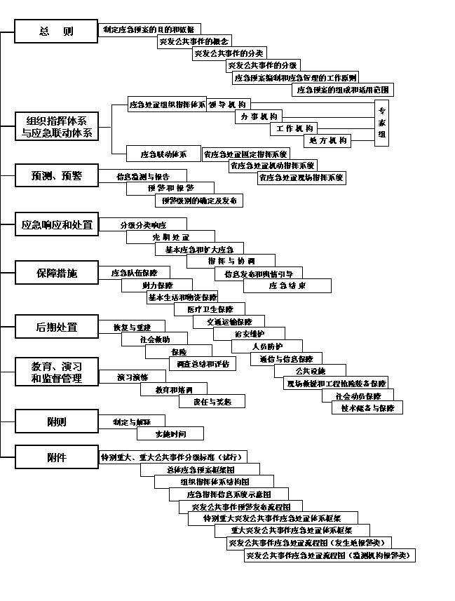
9.3 组织指挥体系结构图
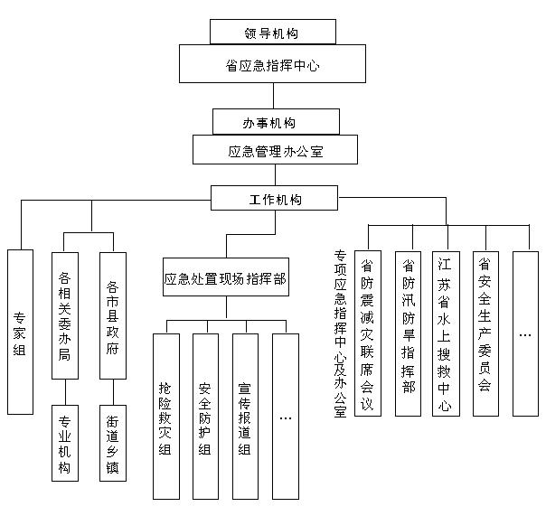
9.4 应急指挥信息系统示意图
9.5 突发公共事件预警发布流程图
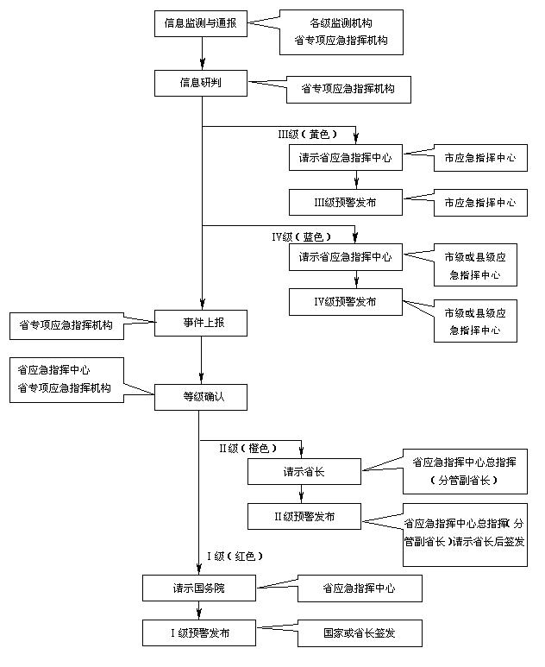
9.6 特别重大突发公共事件应急处置体系框架图
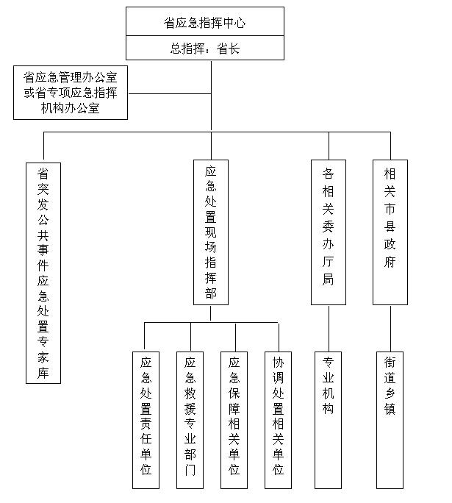
9.7 重大突发公共事件应急处置体系框架图
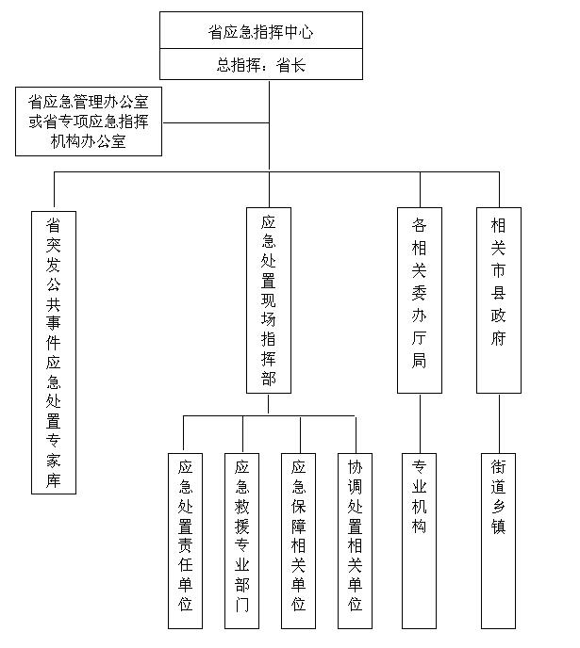
9.8 突发公共事件应急处置流程图（发生地报警类）
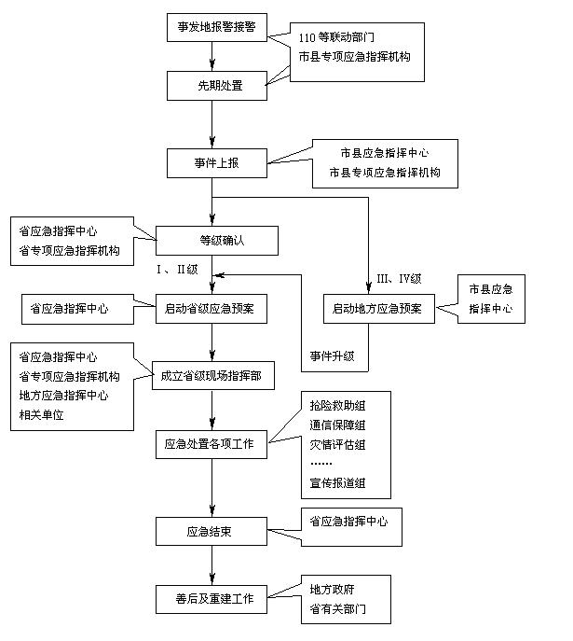
9.9 突发公共事件应急处置流程图（监测机构报警类）
